Nuestro Círculo

Año 13 Nº 629 Semanario de Ajedrez 6 de septiembre de 2014

MIGUEL TAL UN GENIO
Por Leontxo García

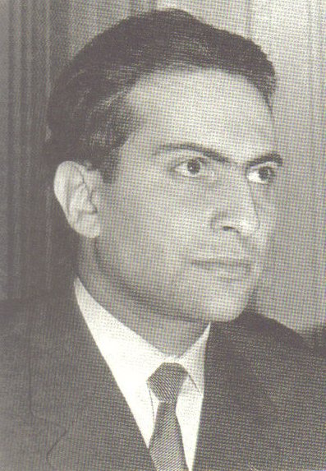

Dedicamos este número para homenajear a Miguel Tal a través de una serie de partidas comentadas recientemente por Leontxo García en el diario ·”El País”.

M. Bobotsov (Bulgaria) – M.Tal
India de Rey (E81) Varna, 1958
Dos días antes de que empezara el torneo, Bobotsov había mostrado su incredulidad porque Padevski, otro de los participantes, perdiera una partida rápida amistosa con Tal a pesar de que éste había sacrificado su dama. Imagine el lector la cara que se le quedó tras esto:
1.d4 [Antes de seguir, disfrutemos de otra obra de arte por el mismo precio: 1.c4 c5 2.Cc3 Cc6 3.Cf3 Cf6 4.e3 e6 5.d4 d5 6.cxd5 Cxd5 7.Ac4 Cb6 8.Ab5 a6 9.Axc6+ bxc6 10.0–0 Ab7 11.Ce4 Cd7 12.Dc2 Db6? (-la dama es necesaria en d8; la ruptura correcta era 12...cxd4 13.exd4 c5! -) 13.Ce5! cxd4 14.Cxd7 Rxd7 15.exd4 Re8 16.Ae3 Dc7 17.d5!! -sencillamente genial- 17...exd5 18.Tfe1!! Rd8 (-la idea básica es 18...dxe4 19.Dxe4+ De7 20.Dc4! , con ataque ganador-) 19.Db3! -amenaza Ab6- 19...c5 20.Cxc5 Axc5 21.Axc5 Dxc5 22.Dxb7 , 1–0, Tal-Mílev, Múnich 1958)]

1...Cf6 2.c4 g6 3.Cc3 Ag7 4.e4 d6 5.f3 0–0 6.Cge2 c5 7.Ae3 Cbd7 8.Dd2 a6 9.0–0–0 Da5 10.Rb1 b5 11.Cd5 (diagrama)
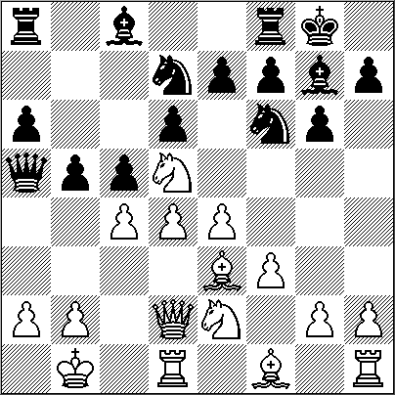
11...Cxd5!!
(Tal ve que por su dama obtendrá dos piezas, dos peones e iniciativa. !No se

hable más!)
12.Dxa5 Cxe3 13.Tc1 Cxc4 14.Txc4?! [(ciertamente, tras 14.De1 cxd4 15.Cf4 Ce3, las negras tendrían compensación; pero abrir la columna 'b' no parece mejor)]
14...bxc4 15.Cc1 Tb8 16.Axc4 Cb6 17.Ab3?!
(el alfil será aquí un objetivo táctico en sí mismo)
17...Axd4 18.Dd2 Ag7! 19.Ce2 c4 20.Ac2 c3! 21.Dd3
[(si 21.Cxc3?? Cc4 , ganando)]
21...cxb2 22.Cd4 Ad7 23.Td1 Tfc8 24.Ab3 Ca4 25.Axa4 Axa4 26.Cb3 Tc3 27.Dxa6 Axb3 28.axb3 Tbc8! 29.Da3 Tc1+ 30.Txc1 Txc1+ ,
y Bobotsov se rindió para evitar el mate. 0–1
-----------------------------------------------------
M. Tal (URSS)
O. Panno (Argentina)
Apertura Española (C92) Interzonal (17) Portoroz (Yugo, 1958
Una lucha de locos adorables, que “Panno no mereció perder”, según Tal:
1.e4 e5 2.Cf3 Cc6 3.Ab5 a6 4.Aa4 Cf6 5.0–0 Ae7 6.Te1 b5 7.Ab3 d6 8.c3 0–0 9.h3 Cd7 10.d4 Cb6 11.Ae3 exd4 12.cxd4 Ca5 13.Ac2 c5 14.e5!?
(Tal rechaza tomar en c5 y cambiar damas; necesita adrenalina)
14...dxe5!

[(tras 14...Cac4 15.Dd3 g6 16.Ah6 Cxb2 17.De2 Te8 18.exd6 Dxd6 19.Ae4 , habría ventaja blanca)]
15.Cxe5 Cbc4 16.Dd3
[(Tal rechaza 16.Dh5 g6 17.Cxg6 fxg6 18.Axg6 hxg6 , tablas)]
16...f5 17.Ab3! f4?!
[(es mejor 17...Cxb3 )]
18.Ad2 Cxb3!!
(Panno entrega su dama; en este momento pensaba que iba a ganar por lo mucho que logrará a cambio)
19.Cc6 Cxa1 20.Cxd8 Af5! 21.Df3 Taxd8 22.Txe7 Axb1 23.Axf4 Txd4 (Tal explicó así su profunda evaluación: "Las negras tienen ventaja de material pero, evidentemente, algunas piezas son convidados de piedra")

24.Dg4! Ag6 25.De6+ Af7 26.Df5 Cc2! [(si 26...Ag6? 27.Txg7+!! Rxg7 28.Ah6+ Rxh6 29.Dxf8+ , etcétera, como en la

partida)]
27.b3 Ag6?!
[(tras 27...Td1+ 28.Rh2 Cd2 29.Axd2 Txd2 30.Dxc5 ,las negras estarían descoordinadas, pero no está claro que las blancas pudieran aprovecharlo)] 28.Txg7+!! Rxg7 29.Ah6+ Rxh6 30.Dxf8+ Rg5 31.bxc4 bxc4 32.g3 Ae4 33.h4+ Rg4 (diagrama)
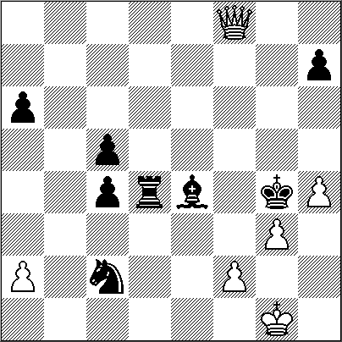

[(tras 33...Rg6 34.g4! , el rey negro tendría serios problemas)]
34.Rh2!
(amenaza mate en dos, con Df4 y Dg5) 34...Af5! (el encargado de prensa del torneo escribió: "En este momento, la frente de Panno estaba llena de sudor, y Tal parecía muy cansado. Pero su mente estaba lúcida...)
35.Df6! h6 36.De5 Te4 37.Dg7+ Rf3 38.Dc3+ Ce3
[(lo más fácil era 38...Rxf2 39.Dxc2+ Rf3 40.Dc3+ Te3 41.Dxc4 Te2+ 42.Rh1 Te1+ , tablas)]
39.Rg1 Ag4 40.fxe3! h5!
[(dos bellas trampas: 40...Rxg3? 41.De1+ Rh3 42.Rf2! , ganando; y si 40...Txe3? 41.Df6+ Re2 42.Df1+ Rd2 43.Df4 c3 44.Rf2 , ganando)]
41.De1 Txe3?
[(Panno creía que aún no había pasado el control de la 40, y jugó rápido; de lo contrario hubiera visto la posición de fortaleza 41...Te6 42.e4 c3 43.Dxc3+ Rxe4 44.Dxc5 Rd3 , y tablas)]
42.Df1+ Re4 43.Dxc4+ Rf3 44.Df1+ Re4 45.Dxa6 Rd4?
[(el error decisivo; años después se descubrió que 45...Txg3+ 46.Rf2 Tf3+ , conduce al empate)]
46.Dd6+ Rc4 47.a4 Te1+ 48.Rf2 Te2+ 49.Rf1 Ta2 50.Da6+ Rd4 51.a5 c4 52.Db6+ Rd5 53.a6 Ta1+ 54.Rf2 c3 55.a7 c2 56.Db3+ Rd6 57.Dd3+,
y Panno se rindió porque el rey no tenía casillas buenas ante el jaque en c3 o la captura en c2. 1–0
-----------------------------------------------------
R. Fischer (EEUU)
M. Tal (URSS)
Defensa Siciliana (B87) Belgrado, 1959
El mérito de Tal en esta partida -cuyo análisis detallado ocuparía muchas páginas- es aguantar la embestida de otro genio:
1.e4 c5 2.Cf3 d6 3.d4 cxd4 4.Cxd4 Cf6 5.Cc3 a6 6.Ac4 e6 7.Ab3 b5 8.f4 b4 9.Ca4 Cxe4!?
[(lo prudente es 9...Ab7 )]
10.0–0 g6?!
(lento; alto riesgo)
11.f5! gxf5
[(si 11...exf5? 12.Ad5 Ta7 13.Cxf5! gxf5 14.Dd4 , con gran ventaja)]
12.Cxf5 Tg8
[(\/si 12...d5 13.Ch6 Axh6 14.Axh6 , con ventaja; y si 12...exf5? 13.Dd5 Ta7 14.Dd4 , con gran ventaja)]
13.Ad5!! Ta7
[(si 13...exd5? 14.Dxd5 Axf5 15.Txf5 Ta7 16.Dxe4+ Te7 17.Dxb4 , con ventaja decisiva)]
14.Axe4?!
[(Fischer decide hacer caja cuando podía mantener el ataque: 14.Ae3! Cc5 15.Dh5! Tg6 (-si 15...exd5 16.Axc5 dxc5 17.Tae1+ , ganando-) 16.Tae1! Tc7 17.Dxh7 , con ataque ganador)]
14...exf5 15.Axf5 Te7! 16.Axc8 Dxc8 17.Af4?
(quizá por los nervios, Fischer pierde la concentración y una pieza; había que jugar 17.c3! Dc6 18.Tf2 )]
17...Dc6! 18.Df3 Dxa4! 19.Axd6 Dc6! (hay que recoger velas, porque el ataque blanco es muy fuerte)
20.Axb8 Db6+ 21.Rh1 Dxb8
(2.000 espectadores murmuraban -y alguno gritaba- tras cada movimiento, según dijo después Fischer, quien aplicó un viejo truco en este momento: escribió la jugada Tae1 para que la viera Tal; éste sonrió, se levantó, paseó tranquilamente por los alrededores...)
22.Dc6+?!
[(...y Fischer no eligió la mejor: 22.Tae1! -amenaza Dxf7+, ganando- 22...Rd8! 23.Txe7 Axe7 24.Dd5+ Ad6 25.Tf6 Tg6 26.Txf7 Db5 27.Da8+ Ab8 28.Tf8+ Rc7 29.Tf7+ Rc8 30.Tf8+ , tablas)]
22...Td7 23.Tae1+
[(si 23.Txf7? Dd6 )]
23...Ae7
[(si 23...Rd8? 24.Txf7! )]
24.Txf7 Rxf7 25.De6+ Rf8! 26.Dxd7 [(mejor que 26.Tf1+ Rg7 27.Tf7+ Rh8 28.Dxd7 Td8 29.Dg4 De5 , y ganan las negras)]
26...Dd6 27.Db7 Tg6 28.c3! a5
[(si 28...bxc3 29.Dc8+ Ad8 30.Dxc3 , con probable empate)]
29.Dc8+?!
[(el empate sería probable tras 29.cxb4! Dxb4 30.Df3+ Rg7 31.De2 )]
29...Rg7 30.Dc4 Ad8 31.cxb4 axb4 32.g3?
[(omite la jugada 34 de Tal; aún se podía luchar con 32.De4 Ac7 33.De7+ Rg8 34.De8+ Df8 35.De4 )]
32...Dc6+ 33.Te4 Dxc4 34.Txc4 Tb6! [(evita 34...Ae7? 35.a3! -!el peón de h7 corona en casilla blanca!- 35...b3 36.Tc7 Te6 37.Tb7 )]
35.Rg2 Rf6 36.Rf3 Re5 37.Re3 Ag5+ 38.Re2 Rd5 39.Rd3 Af6 40.Tc2?
[(se luchaba mejor con 40.b3 Ae7 41.Td4+ )]
40...Ae5 41.Te2 Tf6 42.Tc2 Tf3+ 43.Re2 Tf7 44.Rd3 Ad4! 45.a3 b3 46.Tc8 Axb2 47.Td8+ Rc6 48.Tb8 Tf3+ 49.Rc4 Tc3+ 50.Rb4 Rc7 51.Tb5 Aa1 52.a4 (diagrama)

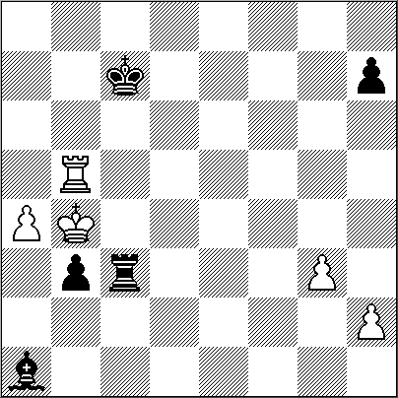

52...b2! , y Fischer se rindió. 0–1
-----------------------------------------------------

M. Tal (URSS)
D. Keller (Suiza)
Defensa Semieslava (D44) Zúrich, 1959

El lector que desee comprender cada recoveco de esta pelea feroz necesitará meses. Quien se conforme con disfrutar de la belleza y entender sólo lo esencial, unos minutos:
1.Cf3 Cf6 2.c4 e6 3.Cc3 d5 4.d4 c6 5.Ag5 dxc4 6.e4 b5 7.a4 Db6 8.Axf6 gxf6 9.Ae2 a6 10.0–0 Ab7
(la duda eterna es si el centro blanco compensa el peón de menos y la masa negra en el ala de dama; con el rey negro en el centro, interesa abrir el juego, y Tal no necesita que se lo digan dos veces)
11.d5!
[(también es interesante la ruptura 11.b3 )]
11...cxd5
[(si 11...b4? 12.dxe6 bxc3 13.exf7+ Rxf7 14.Axc4+ Re8 15.bxc3 Cd7 16.Tb1 Dc7 17.Cd4 , con ataque ganador)]

12.exd5 b4 13.a5 Dc7! 14.dxe6
(para Tal, la iniciativa casi siempre valía más que una pieza)
14...bxc3 15.Cd4! Tg8! 16.Da4+! (importante, para descoordinar a las negras)
16...Rd8 17.g3 Ad5 18.Tfd1?
[(era mejor 18.Tad1 , para evitar que la captura en b2 ataque la torre)] 18...Rc8?
[(error fatal; había que jugar 18...cxb2! 19.Tab1 c3 20.Af3 Tg5 21.h4 Txg3+ 22.fxg3 Dxg3+ 23.Rf1 Dh3+ 24.Rg1 Dg3+ , tablas)]
19.bxc3?
[(objetivamente, es un error; pero se han necesitado décadas y amigos inhumanos para demostrarlo: 19.De8+! Rb7 20.bxc3 Cc6 21.Tab1+ Ra7 22.exf7 Tg5 , y las blancas ganan con la muy difícil maniobra 23.Cf3!! Tf5 24.De3+ )] 19...Ac5! 20.e7! Cc6?
(el Ad5 queda débil; era mejor [20...Axe7 21.Tab1 Cc6 22.Cf5 Ae4 23.Tb6! Ce5 24.Ag4!! Txg4 (-si 24...Cxg4 25.Cxe7+ Dxe7 26.Dxc4+ Dc7 27.Dxe4 , y las blancas ganan por la amenaza Tc6)) 25.De8+ Dd8 26.Cxe7+ Rc7 27.Txd8 Txd8 28.Da4 Cf3+ 29.Rf1 Cxh2+ 30.Rg1 Cf3+ , tablas)]
21.Ag4+! Rb7 22.Cb5?
[(los largos análisis de Kaspárov y las computadoras indican que lo mejor era 22.Cb3! , pero sin conclusiones muy claras)]
22...De5! 23.Te1 Ae4?
[(Keller estropea una labor magnífica; se ha demostrado que las negras ganaban con 23...Dg5! )]
24.Tab1! Txg4 25.Txe4! Dxe4 26.Cd6+ Rc7 27.Cxe4 Txe4 28.Dd1! Te5? (diagrama)
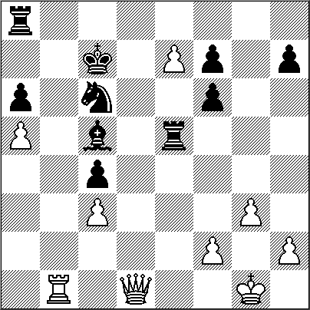

[(agobiado por el reloj y la tormenta creativa de Tal, Keller omite una combinación táctica letal cuando todavía se salvaba con 28...Axe7 , según demostraron prolijos análisis posteriores)]
29.Tb7+!! Rxb7 30.Dd7+ Rb8 31.e8D+ Txe8 32.Dxe8+ Rb7 33.Dd7+ Rb8 34.Dxc6,
y Kéller se rindió tras una gran batalla. 1–0

M. Tal (URSS)
V. Smyslov (URSS)
Defensa Caro-Kann (B10) Candidatos. Bled (Yugoslavia,, 18.09.1959

Centenares de grandes maestros han discutido durante más de medio siglo si este sacrificio de pieza de Tal era correcto. Y aún no está claro del todo: 1.e4 c6 2.d3 d5 3.Cd2 e5
(buena, sin duda, pero todo avance de peón debilita casillas; en este caso, d6) 4.Cgf3 Cd7 5.d4!
(si d6 es débil, hay que abrir la columna 'd')
5...dxe4?!
[(era más prudente conformarse con un peón aislado: 5...exd4 6.exd5 cxd5 7.Cxd4 Cgf6 )]
6.Cxe4 exd4 7.Dxd4 Cgf6 8.Ag5 Ae7 9.0–0–0!?
[(seguro que Tal vio 9.Cd6+ Axd6 10.Dxd6 Ce4 11.Axd8 Cxd6 12.Ac7 , con ventaja blanca, por los dos alfiles, pero consideró que Smyslov se sentiría más cómodo que en el lío de la partida)] 9...0–0 10.Cd6 Da5!?
(es peligroso llevarse la dama lejos del rey cuando éste va a ser atacado) 11.Ac4 b5
(todo parece ir sobre ruedas para Smyslov: si el alfil se va, c5 y c4; pero el cerebro de Tal ya estaba en ebullición...)
12.Ad2!
(la idea es entregar una pieza y llevar este alfil a c3)
12...Da6! 13.Cf5! Ad8!
[(es imprescindible defender el Cf6 porque si 13...Ac5 14.Dh4 bxc4 15.Ac3! , con cuatro amenazas: Cxg7, Dg5, Cg5 y Txd7)] 14.Dh4!
(Fischer: "Uno de los sacrificios más inusuales que he visto. Su única compensación es el ataque")
14...bxc4 15.Dg5 Ch5!
[(Kaspárov, tras un largo análisis, llegó a la conclusión de que 15...g6 también serviría para equilibrar; puede asegurarse que Tal no hubiera forzado el empate con 16.Ch6+ Rg7 17.Cf5+ (sino que hubiera intentado 17.Ac3 Db5! 18.h4 , con resultado muy incierto. Pero Smyslov jugaba a ganar, incrédulo ante la osadía de su rival)) ]
16.Ch6+ Rh8 17.Dxh5 Dxa2 18.Ac3 Cf6? (diagrama)
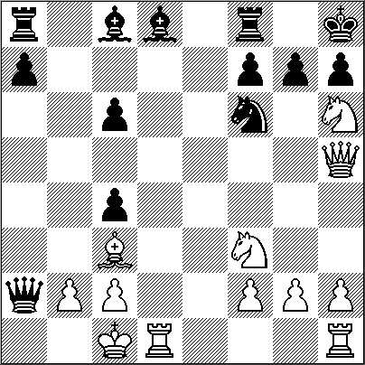
Smyslov sucumbe a la presión acumulada por su diabólico rival; 27 años después, la revista Shájmaty URSS demostró que tanto [18...Af6 como; 18...Ac7 sirven para igualar]
19.Dxf7!! Da1+ 20.Rd2 Txf7 21.Cxf7+ Rg8 22.Txa1 Rxf7 23.Ce5+ Re6 24.Cxc6 Ce4+ 25.Re3 Ab6+ 26.Ad4
y Smyslov se rindió. 1:0
-----------------------------------------------------
M. Botvinik (URSS)
M. Tal (URSS)
Defensa India de Rey (E69) Cto del Mundo (6). Moscú, 26.03.1960

Esta bellísima derrota quizá fuera la más dolorosa de la carrera de Botvínik, porque Tal destrozó sus maravillosos esquemas estratégicos:
1.c4 Cf6 2.Cf3 g6 3.g3 Ag7 4.Ag2 0–0 5.d4 d6 6.Cc3 Cbd7 7.0–0 e5 8.e4 c6 9.h3 Db6! 10.d5 cxd5 11.cxd5 Cc5 12.Ce1
(todo correcto por parte de Botvínik, pero lento)
12...Ad7 13.Cd3 Cxd3 14.Dxd3 Tfc8 (la cuña en d5 da ventaja de espacio a las blancas y dificulta la comunicación entre la dama y el rey negros; pero atacar el flanco de rey con f4 significaría abrir la diagonal para el monstruo dormido en g7; en realidad, el juego negro es más dinámico)
15.Tb1 Ch5 16.Ae3 Db4 17.De2 Tc4! 18.Tfc1 Tac8 19.Rh2 f5!
(a pesar de que no hay una torre en f8, esta decisión es excelente, porque Tal ya barruntaba la maravilla que viene...) 20.exf5 Axf5 21.Ta1 (diagrama)

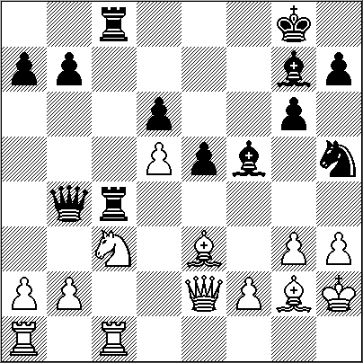

(la posición negra es cómoda, y la blanca, sólida; se amenaza g4, y lo natural sería Cf6; pero eso sería retroceder, un verbo poco usado por Tal...) 21...Cf4!! ? (las máquinas nos dicen hoy que esta jugada es mala; pero sigue siendo maravillosa, desequilibró a Botvínik y quizá fue clave para que Tal fuera campeón del mundo; ?no merece por tanto una doble admiración?)
22.gxf4 exf4 23.Ad2?
[(una catarata de complicadas variantes, imposibles de calcular con el reloj en marcha, indica que probablemente se gana con 23.a3! Db3 24.Axa7!! Ae5 25.f3 b6 26.a4!! Tb4 (-si 26...Ta8? 27.Ta3 Db4 28.Ca2 , ganando-) 27.Da6! Dxb2 28.Tab1 Dd2 29.Txb4 Dxc1 30.Ce4 Axe4 , aunque habría problemas técnicos)]
23...Dxb2!? [(Tal había escrito en la planilla 23...Ae5 , porque tras 24.f3 Dxb2 ya no se puede jugar Ae4, pero la continuación forzada 25.Cd1 Dxa1 26.Txa1 Axa1 27.De7 daría un juego fácil a las blancas)]
24.Tab1 f3!!
(la clave, para que Ae5 sea jaque y bloquee la columna)
25.Txb2? [(no se le puede reprochar a Botvínik, apurado de tiempo, que no viera 25.Axf3! Axb1 26.Txb1 Dc2 27.Ae4!! Txe4 28.Cxe4!! Dxb1 29.Cxd6 Tf8 30.De6+ Rh8 31.Cf7+ Txf7 32.Dxf7 Df5 33.Dxf5 gxf5 34.Rg3 , y las blancas ganan)]
25...fxe2 26.Tb3 Td4 27.Ae1 Ae5+ 28.Rg1 Af4
[(se ganaba ya con 28...Txc3! 29.Tbxc3 Td1 30.Tc7 Af4 )]
29.Cxe2 Txc1 30.Cxd4 Txe1+ 31.Af1 Ae4 32.Ce2 Ae5 33.f4 Af6 34.Txb7 Axd5 35.Tc7 Axa2 36.Txa7 Ac4 37.Ta8+ Rf7 38.Ta7+ Re6 39.Ta3 d5 40.Rf2 Ah4+ 41.Rg2 Rd6 42.Cg3 Axg3 43.Axc4 dxc4 44.Rxg3 Rd5 45.Ta7 c3 46.Tc7 Rd4 , y Botvínik se rindió. 0–1

NUESTRO CÍRCULO
Director : Arqto. Roberto Pagura
ropagura@fibertel.com.ar
(54 -11) 4958-5808 Yatay 120 8ºD
1184. Buenos Aires – Argentina

